**Diagrama de Casos de Usos:**

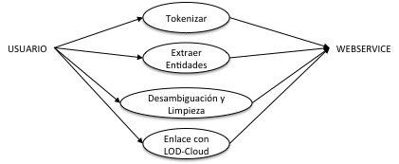

**Especificación de Caso de Uso (DEV-CUS)**

Tokenizar

**Especificación de Casos de Uso**

|  |  |  |
| --- | --- | --- |
| Número: | 01 | |
| Nombre: | Tokenizar | |
| Actores: | Usuario, WebService | |
| Descripción: | Su función Tokenizar y tagear el texto | |
| Flujo Normal: | **Actor:** | **Sistema:** |
| 1. El usuario envía texto. | 1. El sistema tokeniza el texto. 2. Tagea los los token extraidos. 3. Retorna los tokens tageados 4. Fin del Caso de Uso. |
| Sub Flujo |  | |
| **Actor:** | **Sistema:** |
|  |  |
| Flujo Alternativo: |  | |
| Prioridad: | Alta | |
| Requerimientos Especiales: |  | |

**Especificación de Caso de Uso (DEV-CUS)**

Extraer Entidades

**Especificación de Casos de Uso**

|  |  |  |
| --- | --- | --- |
| Número: | 02 | |
| Nombre: | Extraer Entidades | |
| Actores: | Usuario, WebService | |
| Descripción: | Su función extraer entidades | |
| Flujo Normal: | **Actor:** | **Sistema:** |
| 1. El usuario envía texto. | 1. El sistema procesa el texto y obtiene una lista de tokens individuales con su respectivo tags. 2. Tagea los los token extraidos. 3. Retorna los tokens tageados 4. Fin del Caso de Uso. |
| Sub Flujo |  | |
| **Actor:** | **Sistema:** |
|  |  |
| Flujo Alternativo: |  | |
| Prioridad: | Alta | |
| Requerimientos Especiales: |  | |